GIẢI THÍCH MÔ HÌNH HLD
Hệ thống bãi đỗ xe thông minh liên kết nhiều bãi · Nhóm 16 – PTIT
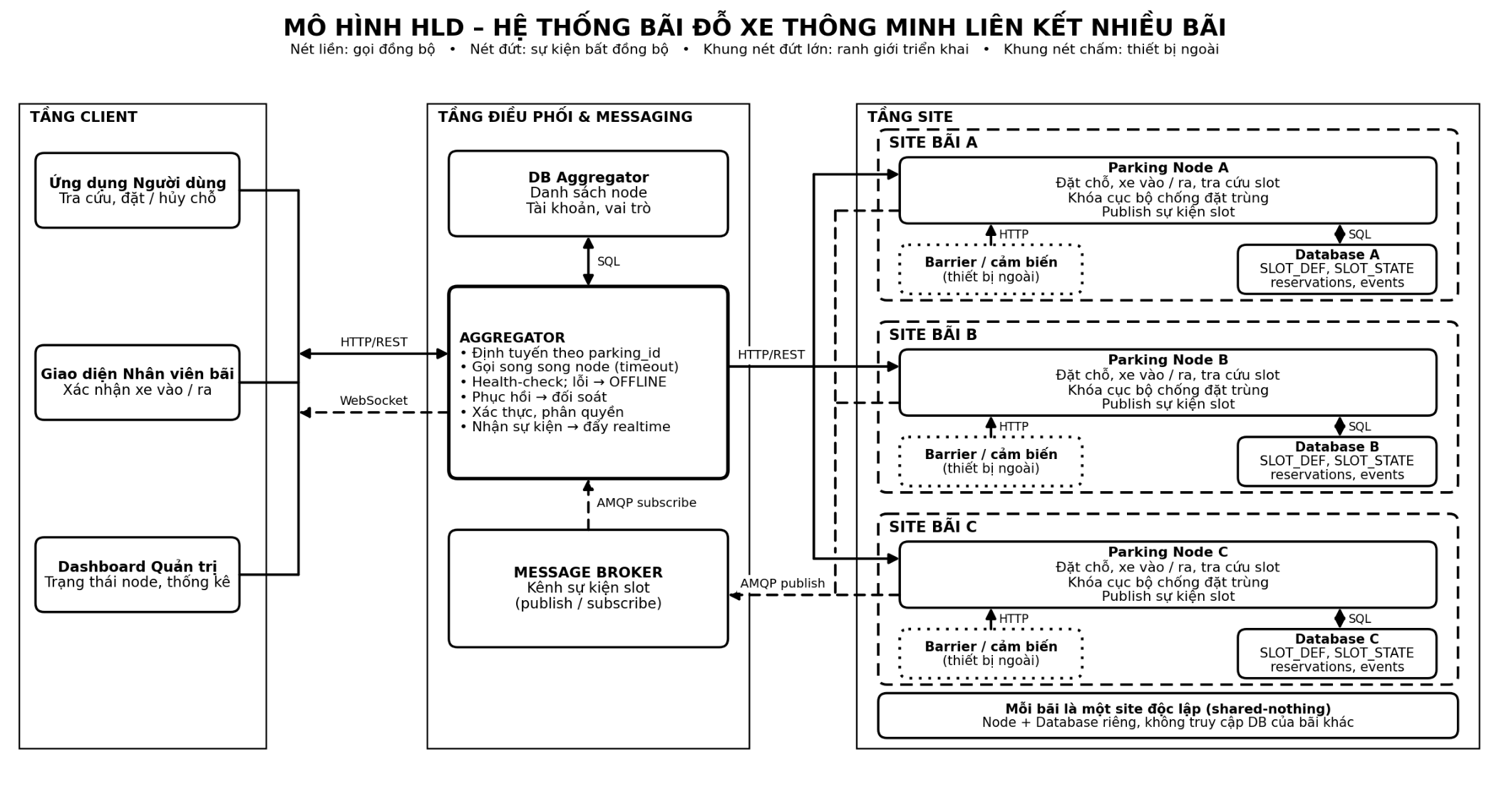
Hình 1. Mô hình HLD ba tầng: Client, Điều phối & messaging, Site.
Sơ đồ HLD có 3 tầng, đọc từ trái sang phải: người dùng → bộ điều phối → các bãi xe. Dưới đây là từng ô trên sơ đồ: dùng ở đâu, làm việc gì, và nằm ở thư mục nào trong code.

1. Cách đọc các đường nối và khung
Ký hiệu | Ý nghĩa
Nét liền | Gọi đồng bộ: bên gọi gửi yêu cầu rồi chờ trả lời (HTTP/REST, SQL).
Nét đứt | Sự kiện bất đồng bộ: bên gửi bắn đi rồi làm tiếp, không chờ (AMQP, WebSocket).
Khung nét đứt lớn | Ranh giới triển khai: mọi thứ trong khung chạy chung một chỗ, như một máy hoặc một container riêng.
Khung nét chấm | Thiết bị phần cứng bên ngoài hệ thống.

2. Tầng 1: Client, nơi con người dùng hệ thống
Thư mục code: frontend/. Tầng này chỉ hiển thị và gửi yêu cầu, không giữ dữ liệu.
Ô | Ai dùng, ở đâu | Làm gì
Ứng dụng Người dùng | Tài xế, dùng trên điện thoại hoặc web | Tra cứu bãi nào còn chỗ, đặt chỗ, hủy chỗ
Giao diện Nhân viên bãi | Nhân viên trực tại cổng một bãi | Xác nhận xe vào, xe ra
Dashboard Quản trị | Admin của cả hệ thống | Xem bãi nào đang ONLINE hay OFFLINE, xem thống kê

Cả 3 giao diện liên lạc với hệ thống theo 2 đường:
- HTTP/REST (nét liền): gửi yêu cầu lên Aggregator, ví dụ "đặt slot 12 bãi B".
- WebSocket (nét đứt): Aggregator chủ động đẩy cập nhật xuống. Có slot đổi trạng thái là màn hình đổi màu ngay, không cần bấm tải lại.

3. Tầng 2: Điều phối & messaging, phần trung gian
Ô | Thư mục code | Dùng làm gì
Aggregator | aggregator-service/ | Cửa vào duy nhất của cả hệ thống. Client chỉ nói chuyện với Aggregator, không bao giờ gọi thẳng vào bãi.
DB Aggregator | postgres/ | Sổ danh bạ: lưu danh sách bãi (địa chỉ, trạng thái) và tài khoản kèm vai trò. Không lưu dữ liệu slot.
Message Broker | rabbitmq/ | Bưu điện chuyển sự kiện: bãi nào có slot đổi trạng thái thì gửi tin vào đây, ai quan tâm thì nhận.

6 việc của Aggregator, đúng như các gạch đầu dòng trên sơ đồ:
- Định tuyến theo parking_id: yêu cầu "đặt chỗ bãi B" được tra trong DB Aggregator xem bãi B ở địa chỉ nào, rồi chuyển thẳng tới Node B.
- Gọi song song có timeout: khi tìm chỗ trống ở mọi bãi, Aggregator hỏi A, B, C cùng lúc rồi gộp kết quả (gọi là scatter–gather). Bãi nào trả lời chậm quá hạn thì bỏ qua.
- Health-check: định kỳ hỏi từng bãi "còn sống không". Bãi không trả lời thì bị đánh dấu OFFLINE.
- Phục hồi và đối soát: bãi OFFLINE chạy lại thì Aggregator lấy lại trạng thái mới nhất của bãi đó.
- Xác thực, phân quyền: kiểm tra đăng nhập và vai trò. USER chỉ đặt chỗ, STAFF xác nhận xe vào/ra, ADMIN xem toàn hệ thống.
- Nhận sự kiện, đẩy realtime: đăng ký nhận sự kiện từ Broker (AMQP subscribe), rồi đẩy xuống client qua WebSocket.
Vì sao cần Broker thay vì để Node gọi thẳng Aggregator? Node chỉ việc "phát loa" sự kiện, không cần biết ai đang nghe. Aggregator có tạm lỗi thì Node vẫn đặt chỗ bình thường.

4. Tầng 3: Site, nơi diễn ra nghiệp vụ thật
Có 3 bãi A, B, C. Mỗi bãi là một khung nét đứt riêng, gồm 3 ô giống hệt nhau và chạy chung một mã nguồn.
Ô | Thư mục code | Dùng làm gì
Parking Node | parking-node/ | "Bộ não" của từng bãi: đặt chỗ, ghi xe vào/ra, tra cứu slot, khóa chống 2 người đặt trùng một slot, phát sự kiện mỗi khi slot đổi.
Database | postgres/ | CSDL riêng của bãi, chỉ Node của bãi đó được đọc và ghi. Gồm 4 bảng (xem bảng dưới).
Barrier / cảm biến | Thiết bị ngoài, demo bằng giả lập | Thanh chắn và cảm biến ở cổng, báo xe vào/ra bằng HTTP thẳng vào Node của bãi mình, không đi qua trung tâm.

4 bảng trong Database của mỗi bãi:
Bảng | Nội dung | Vì sao tách riêng
SLOT_DEF | Định nghĩa slot: mã slot, vị trí, loại xe | Gần như không đổi
SLOT_STATE | Trạng thái hiện tại: trống, đã đặt hay có xe | Đổi liên tục
reservations | Các lượt đặt chỗ | Mỗi lượt chỉ nằm trong một bãi, nên khóa trong bãi là đủ, không cần giao dịch xuyên bãi (2PC)
events | Nhật ký sự kiện | Ghi vào đây trước rồi mới gửi lên Broker (kỹ thuật outbox). Broker có tạm sập thì sự kiện vẫn không mất.

Ô cuối tầng Site ghi "Mỗi bãi là một site độc lập (shared-nothing)": các bãi không dùng chung thứ gì, và không bãi nào được đọc DB của bãi khác. Nhờ vậy bãi B có sập thì A và C vẫn chạy.

5. Ghép lại: đi qua một lượt đặt chỗ ở bãi B
Người dùng --HTTP--> Aggregator (kiểm tra đăng nhập, tra DB Aggregator: B ở đâu?)
--HTTP--> Node B (khóa slot, ghi reservation + event vào DB B)
Node B --AMQP publish--> Broker --subscribe--> Aggregator --WebSocket--> mọi màn hình
Khi bãi C mất kết nối: Aggregator hỏi A, B, C cùng lúc, C không trả lời kịp thời hạn. Người dùng vẫn nhận kết quả của A và B, kèm dòng "C: OFFLINE". Thử đặt chỗ ở C thì bị từ chối ngay, để không đặt nhầm vào bãi đang không xác nhận được.

6. Lưu ý
Sơ đồ này là bản HLD ngày 30/9, nên thiếu 2 dịch vụ mà code hiện tại có thêm:
- notification-service/: dịch vụ gửi thông báo.
- observability/: Prometheus và dashboard để theo dõi hệ thống.
Nếu cần cập nhật sơ đồ, nên thêm 2 ô này vào tầng giữa.

